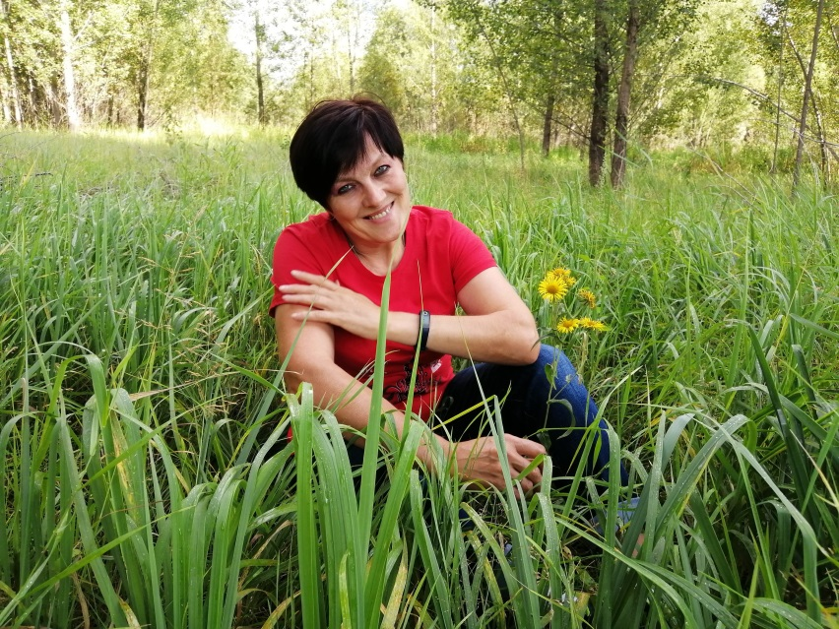
Воробьёва Валентина Петровна
1971 г. рождения. Родилась Валентина Петровна в деревне Киргизка Томского района. С 1990 года живёт в селе Первомайское Первомайского района. С 2016 года занимается изготовлением предметов декора для интерьера в технике топиарий: интерьерные деревца, шкатулки, используя гипс, искусственные цветы, ленты, фоамиран, сизаль, бусины, и различную фурнитуру. Такие изделия могут стать и великолепными подарками. Они красивы, оригинальны, доступны в технике исполнения и современны. Валентина Петровна-самоучка. Её учителя интернет ресурсы и книги.
Участие в выставках, конкурса, награды:
- 2018 г., персональная выставка, библиотека села Первомайское Первомайского района;
- 2021 г., персональная выставка, Дом культуры «Чулым», села Первомайское Первомайского района;
- Диплом 2 Степени районной выставки - конкурса «Женщины, творящие красоту», КДЦ “Чулым”, с. Первомайское Первомайского района.
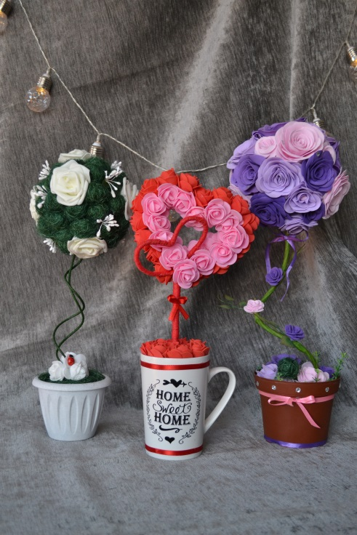
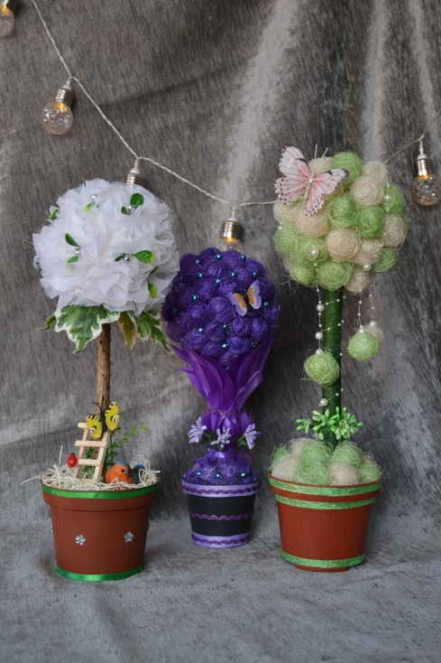
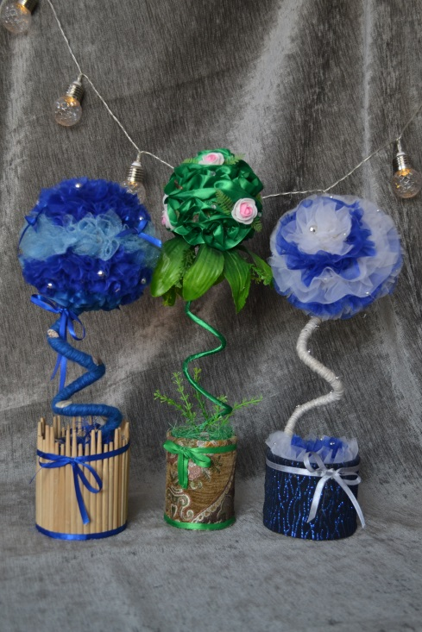
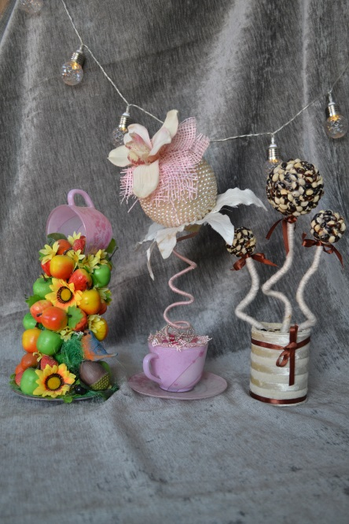
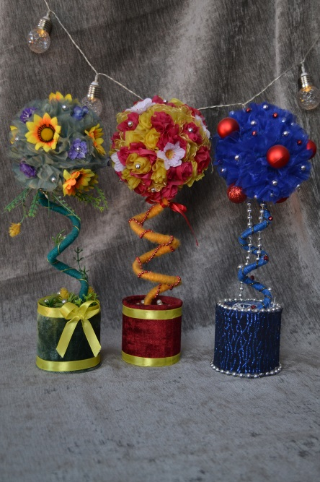
Контактный тел.: 8 –953–920–05–68

Деревца. «Топиарий.

